65010495 นายธีรุตม์ เอี้ยวสกุลรัตน์ คณะวิศวกรรมศาสตร์ ปี1

1.พฤติกรรมที่พบเห็น

เนื่องจากช่วงเวลาตอนเที่ยงของในทุกๆวัน พบว่าร้านเทคโนอินเตอร์มีคนเข้าแถวรอซื้อข้าวมากกว่าร้านข้าวร้านอื่นๆ

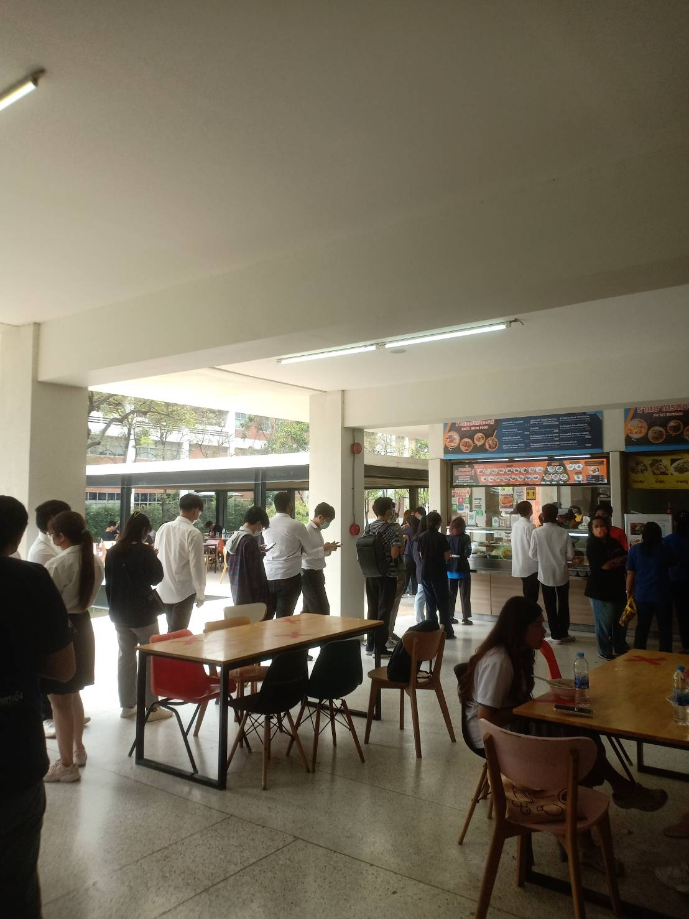

เหตุผลที่เลือกศึกษาพฤติกรรมนี้

เพราะเวลาลงมากินข้าวตอนเที่ยงมักจะเห็นร้านเทคโนอินเตอร์มีคนต่อแถวค่อนข้างยาวทำให้ถ้าหากอยากซื้อข้าวร้านนี้จำเป็นต้องใช้เวลาในการต่อแถวนานกว่าร้านอื่นๆที่อยู่บริเวณโดยรอบ อีกทั้งอยากทราบเหตุผลของคนที่เลือกซื้อข้าวร้านเทคโนอินเตอร์

2.คำถาม

ชอบอะไรในร้านเทคโนอินเตอร์

3.วิธีการเก็บข้อมูล

3.1 กลุ่มตัวอย่าง คือ นักศึกษาที่ทำการเข้าคิวซื้อข้าวจากร้านเทคโนอินเตอร์

3.2 การเลือกใช้ข้อมูลทางจิตวิทยา

-เลือกใช้วิธีการทำแบบสอบถาม ในรูปแบบ google formsโดยส่งแบบสอบถามเรื่องชอบอะไรในร้านเทคโนอินเตอร์ ให้กับนักศึกษาที่ทำการเข้าคิวซื้อข้าวจากร้านเทคโนอินเตอร์ เพราะเป็นการรวบรวมข้อมูลจากการตอบถามที่ตั้งไว้

โดยจากการสำรวจพบว่า

-มีผู้ตอบแบบสอบถามจำนวน 21 คน โดยแบ่งเป็น

1.เพศชายจำนวน 20 คน คิดเป็นร้อยละ 95.2 จากจำนวนคนทั้งหมด

2.เพศหญิงจำนวน 1 คน คิดเป็นร้อยละ 4.8 จากจำนวนคนทั้งหมด

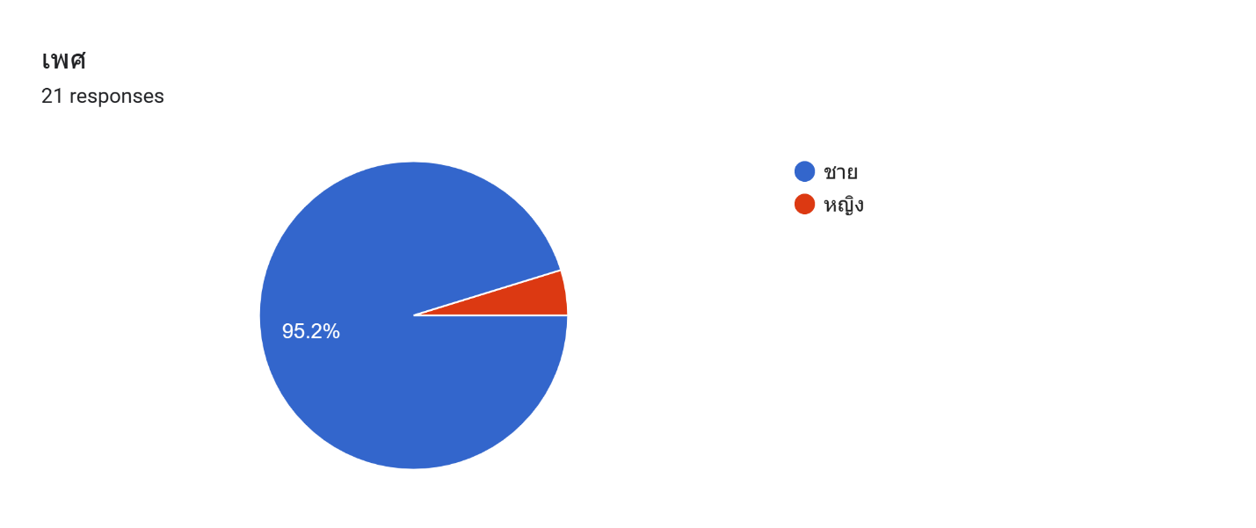

-ช่วงเวลาที่กิน แบ่งเป็น 3 ช่วงเวลา ได้แก่

1.ช่วงเช้า โดยมีจำนวน 4 คน คิดเป็นร้อยละ 19 จากจำนวนคนทั้งหมด

2.ช่วงเที่ยง โดยมีจำนวน 18 คน คิดเป็นร้อยละ 85.7 จากจำนวนคนทั้งหมด

3.ช่วงเย็น โดยมีจำนวน 2 คน คิดเป็นร้อยละ 9.5 จากจำนวนคนทั้งหมด

หมายเหตุ: มีจำนวนคนที่เลือกช่วงเวลากินมากกว่า 1 ช่วงเวลาเป็นจำนวน 3 คน ได้แก่

1.ช่วงเช้า และ ช่วงเที่ยง จำนวน 2 คน

2.ช่วงเที่ยง และ ช่วงเย็น จำนวน 1 คน

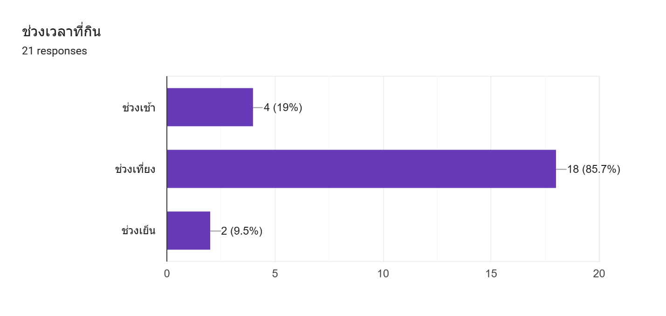

-เหตุผลที่เลือกสั่งร้านนี้

จากการสำรวจพบว่า เหตุผลหลักๆที่ผู้คนส่วนใหญ่เลือกที่จะสั่งข้าวร้านเทคโนอินเตอร์ ได้แก่

1.ได้อาหารไว หรือ ได้อาหารเร็ว โดยมีจำนวน 11 คน ที่ให้เหตุผลประมาณนี้

2.เมนูหลากหลาย เลือกได้หลายเมนู โดยมีจำนวน 2 คน ที่ให้เหตุผลประมาณนี้

3.อาหารอร่อย โดยมีจำนวน 10 คน ที่ให้เหตุผลประมาณนี้

4.ราคาเหมาะสมกับปริมาณอาหาร ราคาถูกคุ้มค่า โดยมีจำนวน 5 คน ที่ให้เหตุผลประมาณนี้

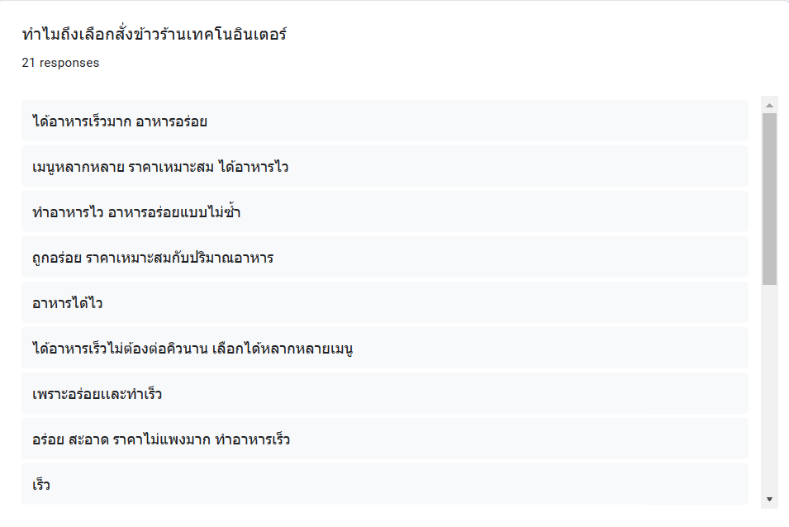

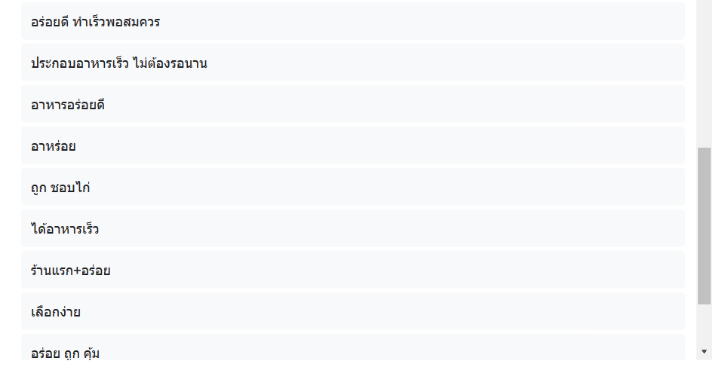

-เมนูที่ชอบสั่งเป็นประจำ หรือเมนูที่แนะนำ

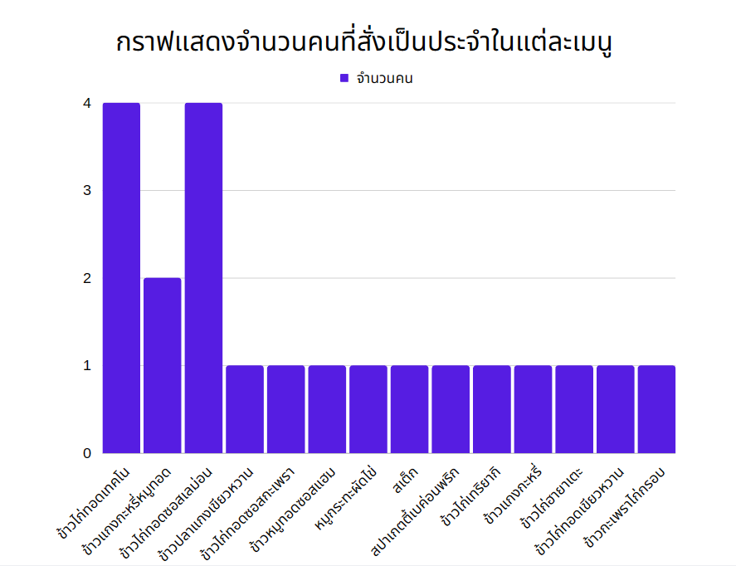

จากกราฟพบว่า

1.เมนูที่ได้รับความความนิยมมากที่สุด คือ ข้าวไก่ทอดเทคโนและข้าวไก่ทอดซอสเลม่อน โดยมีจำนวน 4 คน

2.เมนูที่ได้รับความนิยมรองลงมา คือ ข้าวแกงกะหรี่หมูทอด โดยมีจำนวน 2 คน

3.เมนูอื่นๆที่เหลือได้รับความนิยมเป็นจำนวนเท่ากัน โดยมีจำนวน 1 คน

-ราคาข้าว

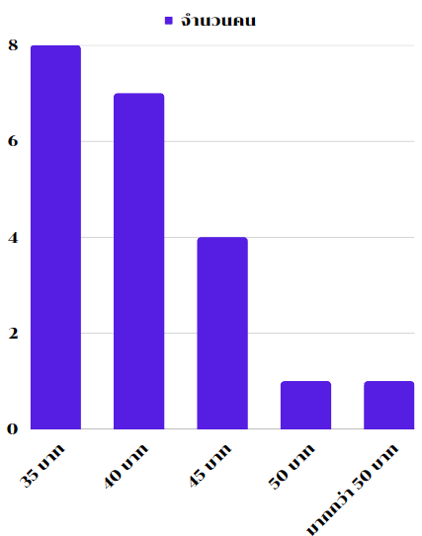

จากกราฟพบว่า

1.ราคาข้าวส่วนใหญ่ที่คนเลือกที่จะซื้ออยู่ที่ 35-40 บาท โดยมีจำนวนคนที่จ่ายในช่วงราคานี้ เป็นจำนวน 15 คน

แบ่งได้ 2 ประเภท ได้แก่

1.1 จ่ายในราคา 35 บาท จำนวน 8 คน

1.2 จ่ายในราคา 40 บาท จำนวน 7 คน

2.ราคาข้าว 45 บาท มีจำนวนคนจ่าย 4 คน มีจำนวนคิดเป็นร้อยละ 20 โดยประมาณ

3.ราคาข้าวตั้งแต่ 50 บาทขึ้นไป มีจำนวนคนเลือกที่จะซื้อน้อยที่สุด

-เหตุผลที่ชอบกินเมนูนี้

จากการสำรวจพบว่า

เมนูข้าวไก่ทอดเทคโน : เหตุผลส่วนใหญ่ที่คนให้คือ อร่อย และราคาถูกที่สุดในร้าน

เมนูข้าวแกงกะหรี่หมูทอด : เหตุผลที่ชอบคือ อร่อยและอาหารมีรสชาติจัดจ้าน

เมนูข้าวไก่ทอดซอสเลม่อน : เหตุผลที่ชอบคือ อร่อย นอกจากนี้ยังชอบในเลม่อนซอส

เมนูอื่นๆ : เหตุผลส่วนใหญ่ที่คนให้คือ อร่อย และ ราคาถูก

|  |  |  |
| --- | --- | --- |
| ข้าวไก่ทอดเทคโน | 35 | อร่อย ปริมาณเหมาะสม |
| ข้าวไก่ทอดเทคโน | 35 | ไก่กรอบ ซอสที่ราดก็อร่อย |
| ข้าวไก่ทอดเทคโน | 35 | อร่อย,ไก่นุ่ม |
| ข้าวไก่ทอดเทคโน | 35 | ราคาถูกที่สุดในร้าน |
| ข้าวแกงกะหรี่หมูทอด | 40 | อร่อย รสชาติจัดจ้าน |
| ข้าวแกงกะหรี่หมูทอดไข่ดาว | 45 | อร่อย รสชาติจัดจ้าน |
| ข้าวไก่ทอดซอสเลม่อน | 40 | เลม่อนซอส ถูกทำมาเป็นอย่างดี โดยปรุงอย่างสำเร็จถูกปาก |
| ข้าวไก่ทอดซอสเลม่อนไข่ดาว | 45 | อร่อย |
| ข้าวไก่ทอดซอสเลมอน | 40 | อร่อย |
| ข้าวไก่ทอดซอสเลม่อน | 40 | อร่อย ทานง่าย |
| ข้าวไก่ทอดซอสกระเพรา ไข่ดาว | 40 | รสชาติดี ไม่เผ็ดจนเกินไป |
| ข้าวหมูทอดซอสแฮม | 40 | อร่อยดี |
| ข้าวปลาแกงเขียวหวาน | 50 | ชอบเมนูแปลกๆไม่เหมือนใคร |
| หมูกระทะผัดไข่ | 40 | อร่อยดี ได้กินจากที่เค้าทำเสร็จพอดีร้อนๆ เหมือนได้กินหมูกระทะโดยที่ไม่ต้องย่างเอง ราคาไม่แพงมาก |
| สเต็กทั้งหลาย | มากกว่า 50 | อร่อย |
| สปาเก็ตตี้เบค่อนพริก | 45 | ถูกและดี |
| ข้าวไก่เทริยากิ | 35 | อร่อย ไก่นุ่ม |
| ข้าวแกงกะหรี่ | 45 | ชอบกลิ่นเครื่องเทศ |
| ข้าวไก่ฮายาเตะ | 35 | ถูก ง่ายๆดี |
| ข้าวไก่ทอดเขียวหวาน | 35 | อร่อย ถูก เร็ว |
| ข้าวกะเพราไก่กรอบ | 35 | ชอบกินกะเพรา |

-เวลาคนเข้าคิวเยอะยังเลือกเข้าเข้าคิวร้านนี้อยู่มั้ย

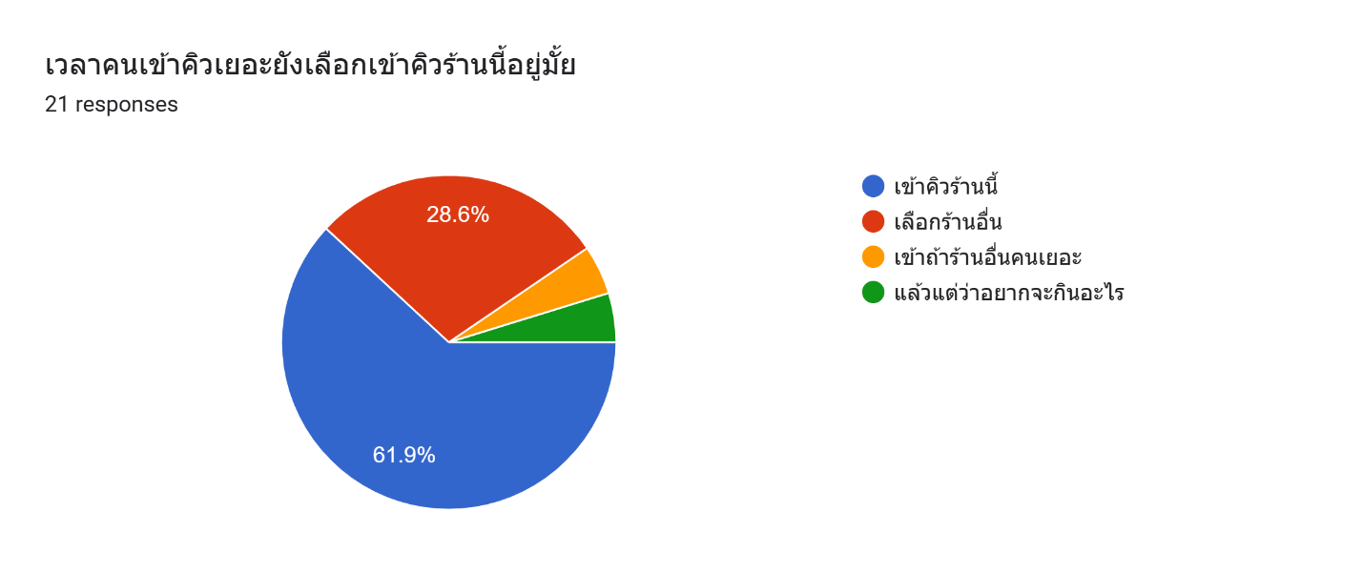

จากการสำรวจพบว่า

1.มีจำนวนคนที่เลือกเข้าคิวในร้านนี้จำนวน 13 คน คิดเป็นร้อยละ 61.9 จากจำนวนคนทั้งหมด

2.มีจำนวนคนที่เลือกเข้าคิวในร้านอาหารร้านอื่นจำนวน 6 คน คิดเป็นร้อยละ 28.6 จากจำนวนคนทั้งหมด

3.มีคนเลือกตอบคำตอบอื่นๆเป็นจำนวน 2 คน คิดเป็นร้อยละ 9.5 จากจำนวนคนทั้งหมด

-ข้อเสนอแนะเพิ่มเติม

มีจำนวนคนให้คำตอบในคำถามข้อนี้จำนวน 2 คน โดย ทั้ง 2 คน ได้พูดในเรื่องของปริมาณคนที่เยอะในร้านนี้

